臺南市後壁區安溪國民小學105學年度第一學期
二 年級 生命教育 自編課程計畫

教材來源 |  | 自編 | 規劃者 |  | 二年級老師
教學節數 |  | 共（ 2 ）節
學期目標/  學習目標 |  | 1. 能了解小動物的特徵，並能正確說出小動物的長相、運動方式、叫聲與喜愛的食物。  2. 能模仿動物的特徵。  3. 能培養愛護小動物的行為。
能力指標 |  | 【生活】  1-1-5藉由接近自然，進而關懷自然與生命。  【綜合活動】  1-4-1 體會生命的起源與發展過程，並分享個人的經驗與感受。
融入重大議題之能力指標 |  | 環 境 教 育  1-1-1 能運用五官觀察來探究環境中的事物。  3-1-1 經由接觸而喜愛生物，不隨意傷害生物和支持生物生長的條件。
週次 | 日期 | 能力指標（代號） |  | 單元名稱 |  | 節數 | 評量方式 | 備註
十七 | 12/18-12/24 | 【生活】  1-1-5  【綜合活動】  1-4-1 |  | 我最喜愛的小動物 |  | 1 | 參與發表  學習單 | 環 境 教 育  1-1-1  3-1-1
十八 | 12/25-12/31 | 【生活】  1-1-5  【綜合活動】  1-4-1 |  | 我最喜愛的小動物 |  | 1 | 參與發表  學習單 | 環 境 教 育  1-1-1  3-1-1

活動名稱 我最喜愛的小動物

適用年級 |  | 低年級 | 教學時間 | 80分鐘 | 連結領域 |  | 生活、綜合活動
設計理念 | 每個學童都有自己喜愛的動物，學童雖然喜愛牠們，但有些人卻不知道這些動物的習性。藉由這個活動讓學童透過模仿、表演動物，進而去喜愛牠們，願意去了解牠們，希望透過本活動後，學童能更進一步了解動物，並能細心照顧、愛護牠們，提供更好的環境讓動物們成長。
教 學 研 究
單元目標 | 1. 能了解小動物的特徵，並能正確說出小動物的長相、運動方式、叫聲與喜愛的食物。  2. 能模仿動物的特徵。  3. 能培養愛護小動物的行為。 |  |  |  | 分段能力指標 | 環 境 教 育
單元目標 |  |  |  |  | 分段能力指標 | 1-1-1 能運用五官觀察來探究環境中的事物。  3-1-1 經由接觸而喜愛生物，不隨意傷害生物和支持生物生長的條件。
十大基本能力 | □瞭解自我與發展潛能。  □欣賞、表現與創新。  □生涯規劃與終身學習。  □表達、溝通與分享。  □尊重、關懷與團隊合作。  □文化學習與國際瞭解。  □規劃、組織與實踐。  □運用科技與資訊。  □主動探索與研究。  □獨立思考與解決問題。 |  |  |  | 分段能力指標 | 連 結 領 域
十大基本能力 |  |  |  |  | 分段能力指標 | 【生活】  1-1-5藉由接近自然，進而關懷自然與生命。  【綜合活動】  1-4-1 體會生命的起源與發展過程，並分享個人的經驗與感受。
教 學 準 備
教師準備 | ● 動物圖片。 |  |  |  | 學生準備 | ● 事先蒐集自己最喜愛的小動物圖片或照片。

教學活動 | 教具 | 教學  時間 | 評量重點 | 注意事項
一、引起動機  動物猜一猜：老師先出一題謎語，請小朋友猜猜看是什麼動物，「眼睛紅紅，耳朵長長，蹦蹦跳跳，穿白衣裳。」（小白兔）  二、主要活動  1. 問題討論：  常見的小動物有哪些？  （學生自由回答）  你最喜愛的小動物是什麼？  牠長得怎樣？喜歡吃什麼？有無叫聲？如何運動？牠們通常住在哪裡？  （請小朋友模仿一下最喜愛的小動物的叫聲或運動方式。）  還有其他特別的地方嗎？  （有翅膀……）  2. 動物模仿秀：猜一猜（分組表演／比賽）  請小朋友想一種小動物，每組分批上臺模仿給大家看，請臺下的小朋友猜一猜有哪些動物，答對的那組可得一分，表演得很棒的組別也可加分。  3. 省思：我們如何和牠們做朋友？  （小朋友自由回答）。  ◎補充：教師可補充說一本故事書──我和我家附近的野狗【賴馬圖/文】來引導小朋友思考流浪狗、流浪貓的問題。  三、歸納統整  小動物都很可愛，也是我們人類的好朋友，我們一旦養了牠，就要用正確的方法細心照顧，好好愛護牠，並且不隨便丟棄牠，這才是愛護小動物的真正表現。  ～ 本活動結束 ～ | 動物圖片  事先蒐集的動物圖片或照片 | 10’  25’  20’  15’  10’ | ● 能猜出正確答案。  ● 能正確回答問題。  ● 能模仿出動物的特色。 | ● 請兒童事先觀察小動物的特徵及運動方式。  ● 引導兒童愛護小動物。

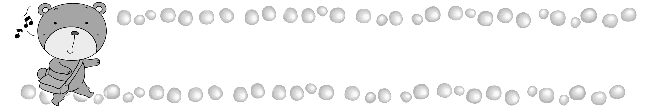
年 班 號
姓名
我最喜愛的小動物

我最喜歡的小動物是：_______________
牠有（ ）隻腳，（ ）對翅膀，身上的顏色是（ ）的，喜歡吃（ ），通常住在（ ），牠會（ ），我想幫牠取個名字叫做（ ）。
如果牠是你的寵物，你會如何照顧牠？

我會把牠畫下來：


項目 | 1.會照顧小動物。 | 2.能畫出自己喜歡的小動物。
評量

家長簽名：____________

